成都七中2020-2021学年度（上期）1月阶段性测试2023届高一
生物试卷

一、选择题（30小题）
1．下列关于原核生物的叙述，错误的是（ ）
A．大肠杆菌的细胞内有核糖体 B．发菜、颤藻、念珠藻属于原核生物
C．拟核区中含有环状的DNA分子 D．蓝细菌细胞的叶绿体中含有叶绿素
2．下列叙述错误的是（ ）
A．原核细胞结构比较简单，所以不具有多样性
B．原核细胞与真核细胞之间具有统一性
C．细胞本身就是一个生命系统
D．细胞学说揭示了细胞统一性和生物体结构统一性
3．水杉是世界名贵的孑遗树种，被称作中国植物的活化石。1948年正式公布于世，震动了整个植物界，被誉为20世纪植物学上重大发现。在组成水杉的各种元素中，含量最多的四种元素是（ ）
A．C，O，N，Ca B．C，H，O，N C．C，O，N，P D．C，H，O，S
4．苹果被誉为益智水果，含有元素Zn，Zn是形成与记忆力息息相关的蛋白质不可缺少的元素，儿童缺Zn，就会导致大脑发育不完善，这说明无机盐离子（ ）
A．对维持酸碱平衡有重要作用 B．对维持细胞形态有重要作用
C．对调节细胞渗透作用有重要作用 D．对维持生物体生命活动有重要作用
5．如图是某蛋白质分子的结构示意图，图中“▲、★、■、●”表示不同种类的氨基酸，其中A链由21个氨基酸组成，B链由19个氨基酸组成，图中“—S—S—”（二硫键）是在蛋白质加工过程中由两个“—SH”脱下2个H形成的。下列叙述中错误的是（ ）
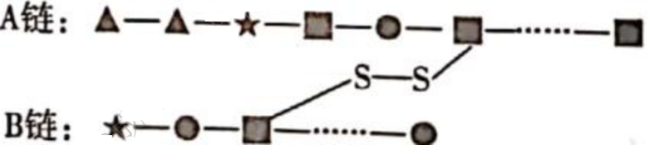
A．该蛋白质分子的形成要脱去38个水分子
B．该蛋白质分子中至少含有2个游离羧基
C．图中肽链上的“—”代表的化学键是肽键
D．形成该蛋白质分子时相对分子质量减少了684
6．下列有关生物蛋白质的叙述，不正确的是（ ）
A．蛋白质单体中至少有一个—NH₂（氨基）和一个—COOH（羧基）连接在同一个碳原子上
B．蛋白质中结构最简单的氨基酸是甘氨酸，组氨酸是婴儿的必需氨基酸
C．蛋白酶在强酸中变性的原因是该蛋白质的空间结构受到破坏，肽键被水解
D．载体蛋白、血红蛋白都具有运输功能，血红蛋白由C、H、O、N、S、Fe六种元素组成
7．下列叙述错误的是（ ）
A．DNA与RNA中所含元素的种类相同
B．用甲基绿和吡罗红染色可观察DNA和RNA在细胞中的分布
C．叶绿体和线粒体中也含有DNA
D．控制细菌性状的基因位于线粒体中的DNA上
8．蛋白质、糖类和脂肪都是生物体内重要的有机物。下列说法不正确的是（ ）
A．糖类是生物体主要的能源物质，但并非所有的糖都可以作为能源物质
B．相同质量的糖类和脂肪相比较，脂肪完全氧化分解需要更多的氧气
C．每种蛋白质都含有C、H、O、N、S、Fe等元素
D．糖蛋白可以与某些信息分子特异性结合而起到传递信息的作用
9．项来自康奈尔大学的研究揭示了体内蛋白分选转运装置的作用机制，即为了将细胞内的废物清除，细胞膜塑形蛋白会促进囊泡（分子垃圾袋）形成，将来自细胞区室表面旧的或受损的蛋白质带到了内部回收利用工厂，在那里将废物降解，使组件获得重新利用。下列相关叙述，不正确的是（ ）
A．细胞膜塑形蛋白是在核糖体上形成的
B．“回收利用工厂”可能是溶酶体，“组件”可能是氨基酸
C．“分子垃圾袋”的成分主要是磷脂和蛋白质
D．人体细胞中只有细胞膜、高尔基体可形成囊泡
10．如图为某植物细胞示意图，①~⑨为细胞有关结构。下列有关叙述正确的是（ ）
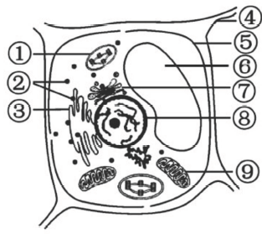
A．②为无膜细胞器，③和⑦是具有双层膜的细胞器
B．⑤对细胞有保护和支持作用，纤维素是其组成成分
C．①为细胞的“动力车间”，⑨为细胞的“能量转换站”
D．⑥中含糖类、色素、无机盐等，可调节植物细胞内的环境
11．细胞膜的特性和功能是由其结构决定的。下列相关叙述错误的是（ ）
A．细胞膜的基本支架是磷脂双分子层，因此脂溶性物质容易通过
B．磷脂双分子层内部是疏水的，因此水分子不能通过细胞膜
C．分布在细胞膜上的蛋白质分子，有的具有物质运输功能
D．细胞膜的静态结构模型无法解释细胞的生长、变形等现象
12．观察如图所示的模式图，下列相关说法不正确的是（ ）
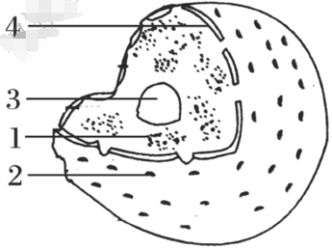
A．图中3为核仁，与核糖体RNA的合成有关
B．图中2为核孔，是DNA和蛋白质进出的通道
C．图中4为核膜，是一种双层膜
D．图中1为染色质，有时形成染色体
13．下列物质中，通过自由扩散方式进入小肠绒毛上皮细胞的是（ ）
A．氨基酸 B．甘油 C．K＋ D．胰岛素
14．下列有关物质跨膜运输方式的叙述，正确的是（ ）
A．乙醇、K＋均可以逆浓度梯度进行跨膜运输
B．逆浓度梯度且需要载体协助的物质跨膜运输方式是协助扩散
C．水分子也可以通过水通道蛋白进入细胞
D．小肠绒毛上皮细胞和成熟红细胞吸收葡萄糖的方式一定都是协助扩散
15．如图表示细胞对大分子物质“胞吞”和“胞吐”的过程。下列与此有关的叙述错误的是（ ）
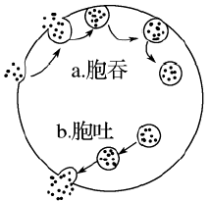
A．人体白细胞吞噬入侵的细菌属于a过程 B．a过程需要载体蛋白协助
C．b过程需要细胞供能 D．a和b过程依赖于细胞膜的流动性
16．下列关于生物膜结构及功能的叙述正确的是（ ）
A．线粒体、叶绿体膜是由双层磷脂分子构成的，细胞膜是由单层磷脂分子构成的
B．精子和卵细胞的融合依赖于细胞膜的选择透过性
C．膜上的糖蛋白分子可以将信息分子转移到细胞内
D．磷脂在空气—水界面上可铺展成单分子层
17．利用冷冻蚀刻技术处理细胞膜，并用电镜观察，将观察结果绘制成下图，下列有关说法不正确的是（ ）
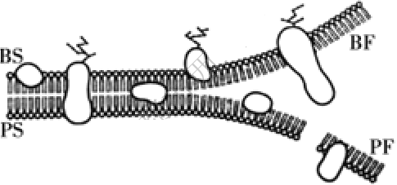
A．BS侧表示细胞膜的外侧 B．BF侧和PF侧都是亲水侧
C．图中蛋白质的分布是不对称的 D．该图表明细胞膜的基本支架是磷脂双分子层
18．下列哪项不是发生质壁分离的必备条件（ ）
A．细胞壁与原生质层的伸缩性不同 B．液泡的有无
C．原生质层两侧的溶液具有浓度差 D．细胞质的多少
19．某同学为探究半透膜的透性而设计了如图所示的渗透装置，开始时烧杯内的液面和长颈漏斗内的液面相平。在长颈漏斗内液面上升的过程中（ ）
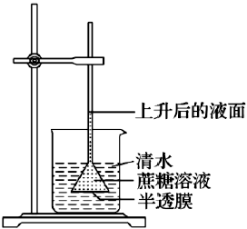
A．液面上升的速率先加快后减慢最终维持稳定
B．水分子只能通过半透膜从清水向蔗糖溶液扩散
C．当半透膜两侧液体浓度相等时，水分子不再通过半透膜扩散
D．当半透膜两侧水分子进出速率相等时，长颈漏斗内液面最高
20．某兴趣小组利用一定浓度的M溶液处理紫色洋葱鳞片叶外表皮细胞，下图一为显微镜下观察到的该细胞的某一时刻示意图，图二为实验过程中测得其x/y值随时间的变化曲线图。下列叙述正确的是（ ）
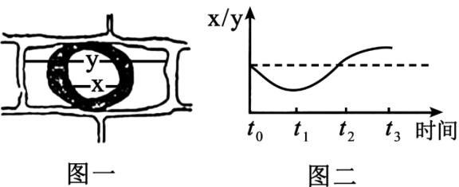
A．随着x/y值增大，细胞吸水能力增强
B．M溶液的溶质微粒从t₁时开始进入细胞
C．该细胞在实验过程中细胞内外浓度差逐渐减小
D．在t₃时，细胞内外存在浓度差，但不发生渗透吸水
21．将2mL新鲜的唾液与5mL5%的淀粉溶液混合，保温于37℃恒温箱中，测得产物生成速率变化趋势如图所示。下列有关说法正确的是（ ）
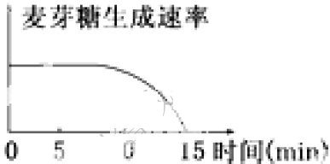
A．15min时，即使加入淀粉溶液，也不会有麦芽糖生成
B．10～15min，麦芽糖生成速率降低的原因是酶活性降低
C．0～5min，底物足量，若增加唾液的量，麦芽糖的生成速率可能还会提高
D．15min后，向试管中滴加斐林试剂，在常温下溶液会出现砖红色沉淀
22．下列关于探究酶活性实验的设计思路，最适宜的是（ ）
A．利用过氧化氢和过氧化氢酶探究温度对酶活性的影响
B．利用过氧化氢和过氧化氢酶探究pH对酶活性的影响
C．利用淀粉、淀粉酶和斐林试剂探究温度对酶活性的影响
D．利用淀粉、淀粉酶和斐林试剂探究pH对酶活性的影响
23．关于酶的叙述，正确的是（ ）
A．酶提供了反应过程所必需的活化能
B．酶结构的改变可导致其活性部分或全部丧失
C．酶活性的变化与酶所处的环境的改变无关
D．酶分子在催化反应完成后立即被降解成氨基酸
24．将标记的³²P注入活细胞内，随后迅速分离细胞内的ATP，测定其放射性，下图代表ATP的结构。下列叙述错误的是（ ）
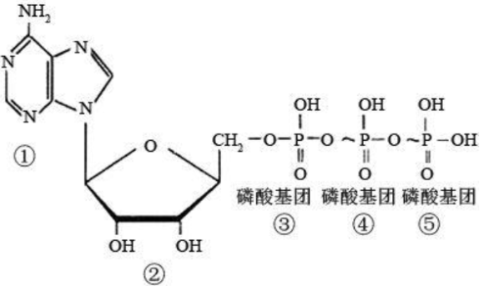
A．①代表ATP中的“A”，ATP脱去④⑤成为腺嘌呤核糖核苷酸
B．④和⑤之间化学键的形成过程总是与放能反应相关联
C．ATP中磷酸基团⑤很快就会被³²P标记，但是ATP的含量基本不变
D．代谢旺盛的细胞（如癌细胞）中ATP末端磷酸基团被取代的速率加快
25．酶和ATP是细胞生命活动中重要的化合物，下列有关叙述正确的是（ ）
A．两者水解都可能产生核糖核苷酸 B．酶和ATP都具有高效性和专一性
C．红细胞中没有核糖体，不能合成酶 D．细胞中需能的生命活动都由ATP供能
26．检测酵母菌细胞呼吸作用的产物，下列描述正确的是（ ）
A．如果产生的气体使澄清石灰水变混浊，则酵母菌只进行有氧呼吸
B．如果产生的气体使溴麝香草酚蓝溶液变黄色，则酵母菌只进行无氧呼吸
C．无论进行有氧呼吸还是无氧呼吸，酵母菌都能产生CO₂
D．酵母菌发酵时不产生气体，但其发酵液能使重铬酸钾变成灰绿色
27．马铃薯块茎储藏不当会出现酸味，这种现象的产生是因为马铃薯块茎细胞（ ）
A．有氧呼吸产生CO₂ B．无氧呼吸产生乳酸
C．有氧呼吸产生ATP D．无氧呼吸产生酒精
28．下列关于人体有氧呼吸的叙述，正确的是（ ）
A．有氧呼吸第三阶段产生的ATP最多
B．有氧呼吸第二阶段中O₂与[H]结合生成水
C．与葡萄糖分解有关的酶分布在线粒体的基质中
D．丙酮酸在细胞质基质中分解产生CO₂
29．将酵母菌培养液进行离心处理。把沉淀的酵母菌破碎后，再次离心处理为只含有酵母菌细胞质基质的上清液和只含有酵母菌细胞器的沉淀物两部分，与未离心处理过的酵母菌培养液分别放入甲、乙、丙3支试管中，并向这3支试管内同时滴入等量、等浓度的葡萄糖溶液。在有氧条件下，无任何产物的试管是（ ）
A．甲 B．丙 C．甲和乙 D．乙
30．有一瓶酵母菌和葡萄糖的混合培养液，当通入不同浓度的氧气时，其产生的乙醇和CO₂的量如下表所示，下列叙述错误的是（ ）
氧浓度（%） | a | b | c | d
产生CO₂的量 | 30mol | 9mol | 12.5mol | 15mol
产生乙醇的量 | 0mol | 9mol | 6.5mol | 6mol
A．氧浓度为a时，只进行有氧呼吸
B．b值对应的氧浓度为零
C．氧浓度为c时，经有氧呼吸产生的CO₂为6mol
D．氧浓度为d时，有1/3的葡萄糖用于乙醇发酵
二、非选择题
31．下图甲、乙两图分别是两类高等生物细胞的亚显微结构模式图和细胞膜图，请据图回答：
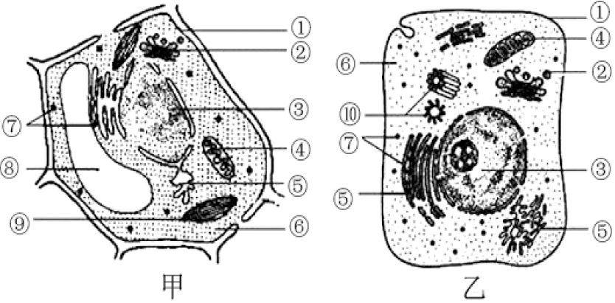
（1）为研究细胞内各种组成成分和功能，需将细胞器分离，分离细胞器常用的方法是__________。
（2）甲图中构成生物膜系统的结构__________（填编号），生物膜系统的功能有__________（答到3点）。
（3）在甲、乙两细胞中都存在，且含有核酸的细胞器有____________（填编号），在甲、乙两细胞中都存在，且功能不同的细胞器为___________（填名称）。
（4）若乙细胞为消化腺细胞，将³H标记的亮氨酸注入该细胞，³H经过的具有膜结构的细胞器依次是___________（用箭头和标号表示）。
32．如图表示几种物质出入细胞的方式及影响因素，回答下列问题：
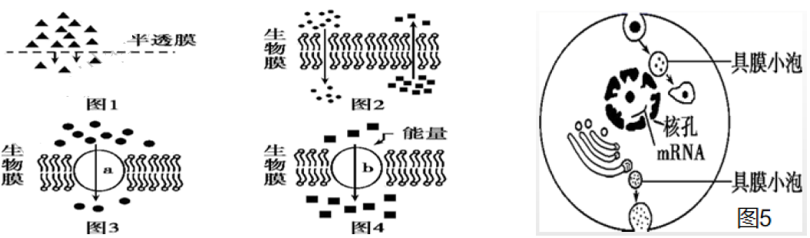
（1）图1所示的是物质通过半透膜的扩散，这种物质运输的方向是________________。
（2）图2中运输方式为__________，决定该运输速率的因素是_________________________。
（3）图3中决定该运输速率的主要因素有____________和________________。
（4）图4表示绿色植物的某个叶肉细胞通过__________方式吸收氨基酸的过程，图中的能量物质来自_________________（生理过程）。
（5）图5所示的物质运输方式能体现细胞具有________________，胰岛素的分泌过程的方式称为_____。
33．Ⅰ．下图表示的是在最适温度下，反应物浓度对酶所催化的化学反应速率的影响。
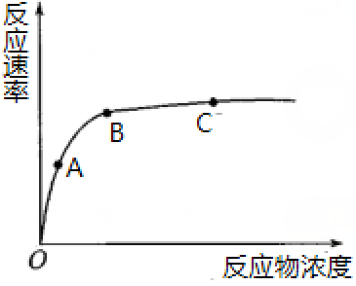
（1）酶的作用机理是________________。与无机催化剂相比，酶的特点是________________、专一性、作用条件温和。
（2）随着反应物浓度的增加，反应速率加快，在________________点达到最高，限制反应速率继续增高的原因是________________。
Ⅱ．分析ATP与ADP相互转化的示意图（如图所示），回答下列问题：
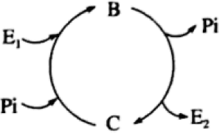
（1）ATP的结构简式为________________。
（2）E₁和E₂不是物质，E₁的来源是_____________（生理过程），E₂的来源是__________。
（3）请据图写出ADP与ATP的相互转化式________________________________。
34．生物体内葡萄糖分解代谢过程如图所示，据图回答下列问题：
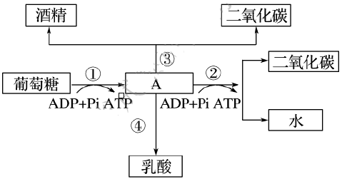
（1）图中A是________，其产生的部位是________________。
（2）①②③④过程中，必须在无氧条件下进行的是_______过程，可在酵母菌细胞中进行的是________过程。酵母菌有氧呼吸中O₂的作用是__________________________________。
有氧呼吸的总反应式为________________________________________________________。
（3）人剧烈运动导致腿发酸是因为进行了图中________过程。
（4）较长时间储藏白菜，若将地窖完全封闭，隔绝空气，则白菜将会腐烂，主要原因是
_______________________________________________________________________。

成都七中2020-2021学年度（上期）1月阶段性测试2023届高一
生物试卷答案

一、选择题
1-5DABDD 6-10CDCDD 11-15BBBCB 16-20DBDDD 21-25CBBAA 26-30CBADD
二、非选择题
31．（1）差速离心法
（2）①②③④⑤⑧⑨ 物质运输、能量转换、信息传递、为酶提供附着位点、
将细胞内部分隔开确保各种化学反应同时进行互不干扰（任答三点）
（3）④⑦ 高尔基体
（4）⑤→②
32．（1）从浓度高的一侧扩散到低浓度一侧
（2）自由扩散 物质的浓度差
（3）被运输的物质浓度 载体的数量
（4）主动运输 呼吸作用
（5）一定的流动性 胞吐
33．I．（1）降低化学反应活化能 高效性
（2）B点 酶的数量有限
II．（1）A-P～P～P
（2）光合作用和呼吸作用 ATP中的末端磷酸基团脱离所释放的能量
（3）
34．（1）丙酮酸 细胞质基质
（2）③④ ①②③ 与[H]结合生成H₂O，产生大量的能量
（3）①④
（4）无氧条件下白菜进行无氧呼吸产生酒精，导致细胞酒精中毒，白菜腐烂

